

**Тульская область**

**Муниципальное образование город Алексин**

**Собрание депутатов**

**Решение**

**от 26 февраля 2019 года 1(53).3**

**О внесении изменений в решение Собрания депутатов муниципального образования город Алексин от 01 марта 2016 года №2(23).3**

**«Об утверждении Правил землепользования и застройки муниципального образования город Алексин»**

В соответствии с Градостроительным кодексом Российской Федерации, Федеральным законом от 06 октября 2003 года №131-ФЗ «Об общих принципах организации местного самоуправления в Российской Федерации», учитывая результаты публичных слушаний от 19 октября 2016 года, на основании Устава муниципального образования город Алексин Собрание депутатов муниципального образования город Алексин РЕШИЛО:

1.Внести в решение Собрания депутатов муниципального образования город Алексин от 01 марта 2016 года №2(23).3 «Об утверждении Правил землепользования и застройки муниципального образования город Алексин» следующие изменения:

1.1 таблицу 2.2.1 статьи 49 дополнить строками следующего содержания:

1. Градостроительный регламент зоны Ж1.

| Наименование видов использования земельных участков | Виды размещаемых объектов на земельном участке | Код вида | Ж1 |
| --- | --- | --- | --- |
| для размещения малоэтажной многоквартирной жилой застройки | ОКС | 2.1.1. | О |

1.2. В графической части «К[арты](consultantplus://offline/ref=3786B9AEA4AEEC5717CFBCAAEE16DBCA6F75FF5C8BF94A8E08FCE6C77B9D258AB877CEF03D702BE83AF7B1ODnBM) градостроительного зонирования и зон с особыми условиями использования территорий г.Алексин» изменить зону О-2 «Зона размещения объектов социального и коммунально-бытового назначения», расположенную в зоне размещения объектов торговли и общественного питания, офисов и контор различных организаций (МКР«Высокое» пл.Победы, земельный участок с кадастровым номером 71:24:040201:3596), и обозначить как зону О-1 «Зона делового, общественного и коммерческого назначения» (приложение №1).

1.3. В графической части «К[арты](consultantplus://offline/ref=3786B9AEA4AEEC5717CFBCAAEE16DBCA6F75FF5C8BF94A8E08FCE6C77B9D258AB877CEF03D702BE83AF7B1ODnBM) градостроительного зонирования и зон с особыми условиями использования территорий г.Алексин» территорию для размещения малоэтажной жилой застройки в кадастровом квартале 71:24:040408 общей площадью 538727 кв.м, расположенном по адресу: Тульская область, г.Алексин, в районе ул.Новогородищенская, изменить зону Р «Зона рекреационного назначения» на зону Ж1 «Зона застройки индивидуальными жилыми домами (приложение №2).

2. Контроль за исполнением решения возложить на постоянную комиссию по собственности и муниципальному хозяйству Собрания депутатов муниципального образования город Алексин (Садовников А.А.).

3. Решение опубликовать в газете «Алексинские вести» и разместить на официальном сайте муниципального образования город Алексин в сети Интернет.

4. Решение вступает в силу со дня официального опубликования.

**Глава**

**муниципального образования**

**город Алексин Э.И. Эксаренко**

Приложение №1

к решению Собрания депутатов

муниципального образования

город Алексин Тульской области

от 26 февраля 2019 года №1(53).3

**Фрагменты карты градостроительного зонирования**

**и зон с особыми условиями**

**использования территорий г.Алексин**

|  |  |
| --- | --- |
| В редакции действующих правил землепользования и застройки | В новой редакции правил землепользования и застройки с учетом настоящих изменений |

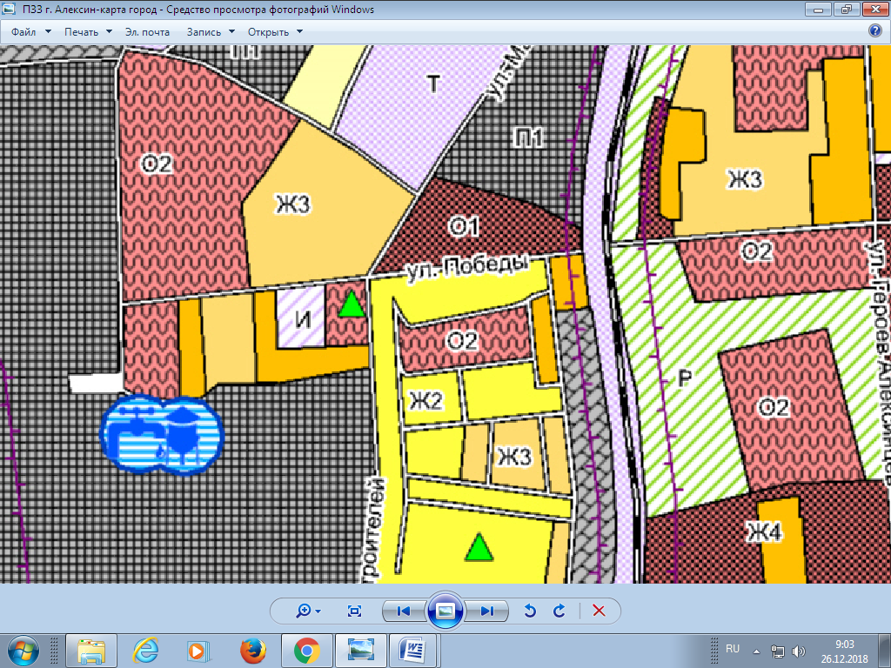 

**О2 О1**

**Глава**

**муниципального образования**

**город Алексин Э.И. Эксаренко**

Приложение №2

к решению Собрания депутатов

муниципального образования

город Алексин Тульской области

от 26 февраля 2019 года №1(53).3

**Фрагменты карты градостроительного зонирования**

**и зон с особыми условиями**

**использования территорий г.Алексин**

|  |  |
| --- | --- |
| В редакции действующих правил землепользования и застройки | В новой редакции правил землепользования и застройки с учетом настоящих изменений |

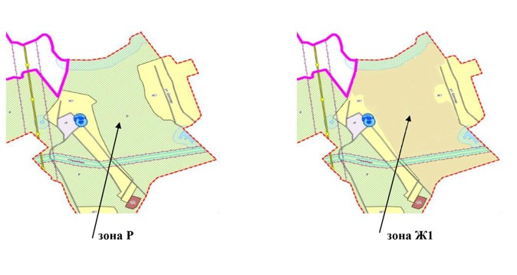

**Глава**

**муниципального образования**

**город Алексин Э.И. Эксаренко**